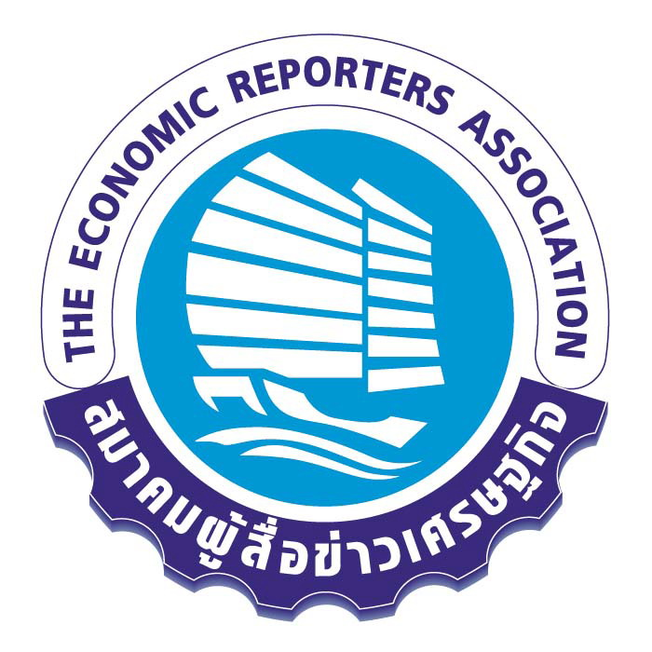


ใบสมัครเข้าร่วมโครงการ “เปิดโลก Influencer”

ณ สมาคมผู้สื่อข่าวเศรษฐกิจ ชั้น 9 อาคารบี ตึกช้าง

วันเสาร์ที่ 18 มิถุนายน 2565เวลา 08.30 – 15.00 น.

และวันเสาร์ที่ 25 มิถุนายน 2565 เวลา 08.30 – 15.00 น.

ข้าพเจ้านาย/นาง/นางสาว..........................................................นามสกุล......................................................
สมาชิกสังกัด...................................................................ตำแหน่ง/สายข่าว.....................................................................
โทรศัพท์มือถือ...............................................E-mail :....................................................................................................

ลงชื่อ........................................................
(...............................................................)
วันที่.........................................................

ส่งใบสมัครได้ที่ Email : econmass@gmail.com

ส่งใบสมัครแล้วกรุณายืนยันการสมัครและสอบถามผลการสมัครได้ที่

โทรศัพท์ 08-9035-8245 (ธันวา–ก่า)

